Campo de Pensamiento Científico
(Química 11)
GRADO 11 – SEMANA 2– TEMA: BALANCEO DE ECUACIONES

LA ENFERMEDAD, UN NEGOCIO PARA LA INDUSTRIA FARMACÉUTICA

CONTINUACIÓN……..
Ninguno de los países en desarrollo cuenta con industria farmacéutica propia, y con excepción quizás de Brasil y de la India, han logrado una auténtica emancipación en este aspecto. Aunque algunos países desarrollados que han sido capaces de crear laboratorios nacionales dependen mayoritariamente de los proveedores de materias primas químicas y, por consiguiente, de las industrias químico-farmacéuticas que pertenecen también a estas. Un reducido grupo de países (Estados Unidos, Unión Europea y Japón) dominan la casi totalidad de la producción, investigación y comercialización de los fármacos en el mundo.

Desarrollan estrategias empresariales cuestionables

Estas empresas buscan conseguir fabulosas ganancias, recurriendo a estrategias muchas veces cuestionables que gracias a su poder suelen gozar de una gran impunidad, aplastando a competidores menores y presionando a los gobiernos. Los precios que fijan son muy elevados lo que los hacen inaccesibles a una gran parte de la población mundial, mientras que algunos de sus productos dañan la salud de los enfermos.
Entre las principales estrategias utilizadas hoy por la industria farmacéutica para obtener sus ganancias mil millonarias hay que destacar:

- Realizan una gran presión propagandística de los medicamentos que fabrican, aunque no sean útiles y puedan ser nocivos para la salud.
- Explotan al máximo los medicamentos en forma de monopolio y en condiciones abusivas que no tienen en cuenta las necesidades objetivas de los enfermos ni su capacidad adquisitiva
- Reducen la investigación de las enfermedades que afectan principalmente a los países pobres, porque no son rentables, mientras se concentran en los problemas de las poblaciones con un alto poder adquisitivo, aun cuando no se trate de enfermedades (como la proliferación de “medicamentos” antienvejecimiento)
- Fuerzan las legislaciones nacionales e internacionales para favorecer sus intereses, aunque sea a costa de la salud y la vida de millones de personas.

La colaboración de las multinacionales farmacéuticas con la industria química, las universidades, y su apuesta en el I+D han ayudado al crecimiento económico y al desarrollo de la ciencia y la tecnología. Pero su poder oligopólico está poniendo en riesgo la sostenibilidad de los sistemas sanitarios públicos y el acceso a los medicamentos a gran parte de la población, han generado graves problemas de salud (Talidomida), han creado situaciones de alarma social para vender sus productos (Tamiflú contra la Gripe A) y han promovido la corrupción (sobornos a médicos y políticos) o dañado a la salud (son una de las primeras causas de muerte y enfermedad) muertes con sus productos.

Principales laboratorios multinacionales a nivel mundial
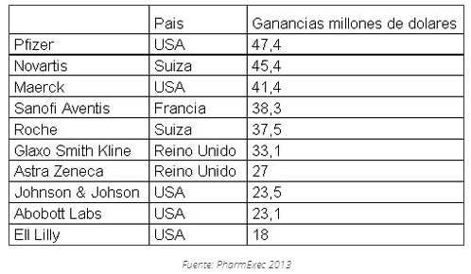
Las diez primeras empresas facturaron en 2012 un total de 335.000 millones de dólares, lo que supone un 29,8% más que los 235.000 millones del año 2004. La totalidad de estas empresas están en los países más desarrollados: 5 tienen su sede en Estados Unidos (50%), 2 en Suiza (20%), otras dos en el Reino Unido (20%) y 1 en Francia (1%), aunque también hay empresas japonesas, europeas nórdicas, alguna alemana con importantes niveles de ganancias.
CONTINUARA…….

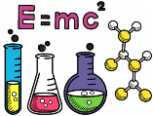
BALANCEO DE ECUACIONES QUÍMICAS
GRADO 11 – SEMANA 2– TEMA: BALANCEO DE ECUACIONES

El balanceo de las ecuaciones químicas es el proceso que permite garantizar la ley de conservación de la materia propuesta por Antonie Lavoisier el padre de la química.

LEY DE CONSERVACION DE LA MATERIA:
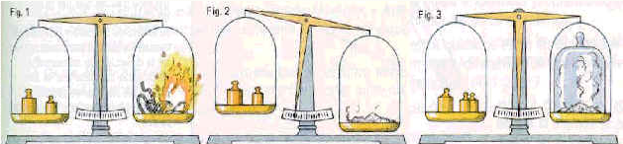
La masa de los reactivos debe ser igual a la masa de los productos, esto implica que la cantidad y variedad de átomos presentes en los reactivos debe mantenerse en los productos, (lo único que varía es la forma en que están combinados).
A + B₂-----AB₂
REACTIVOS |  | PRODUCTOS
A | B₂ | AB₂
37 gr | 13 gr | 50gr
50 gr |  | 50gr
EJEMPLO:

CH₄ + 2O₂----- CO₂ + 2H₂O
 | REACTIVOS |  |  | PRODUCTOS
Átomos | C | H | O | C | H | O
Cantidad | 1 | 4 | 4 | 1 | 4 | 4
Peso atómico | 1(12gr) | 4(1,00gr) | 4(16,00gr) | 1(12gr) | 4(1,00gr) | 4(16,00gr)
Total, por átomos | 12 gr | 4 gr | 64 gr | 12 gr | 4 gr | 64 gr
 | 80 gramos en reactivos |  |  | 80 gr de productos

Una ecuación balanceada contiene el mismo número de cada tipo de átomo en cada uno de sus lados (reactivos y productos). El objetivo que persigue una ecuación balanceada es que la ecuación química cumpla con la ley de la conservación de la materia. Existen varios métodos para balancear una ecuación química entre los cuales tenemos: Método del tanteo, Método de oxido – reducción, Método de ión-electrón y el Método algebraico muy poco conocido. Una ecuación química está conformada por unos subíndices y unos coeficientes de la siguiente manera:
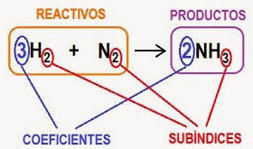
NOTA: los subíndices no deben cambiarse al tratar de balancear una ecuación NUNCA. Cambiar un subíndice cambia la identidad del reactivo o del producto.
GRADO 11 – SEMANA 2– TEMA: BALANCEO DE ECUACIONES
- BALANCEO POR TANTEO

El método de balanceo por tanteo se utiliza principalmente cuando la ecuación es pequeña, por lo que es fácil detectar los coeficientes respectivos de cada fórmula, para que la ecuación quede balanceada y halla la misma cantidad de elementos tanto en los reactivos como en los productos. Para ello se siguen los siguientes pasos:
Paso 1. Cuenta el número de átomos de cada elemento en ambos lados de la ecuación
Paso 2. Inspecciona la ecuación y determina que átomos no están balanceados
Paso 3. Balancear cada elemento, uno por uno, colocando coeficientes frente a las fórmulas, empezando por los metales, a continuación, los no metales y después el hidrógeno y el oxígeno.
Paso 4. Cada vez que creas que ya está balanceada la ecuación repite el paso 1.
HCl + Ca --- CaCl₂ + H₂
EJEMPLO 1:

Paso 1 y 2: número de átomos de cada elemento en reactivos y productos.
ELEMENTOS | REACTIVOS | PRODUCTOS
Hidrogeno (H) | 1 átomo | 2 átomos | Sin Balancear
Cloro (Cl) | 1 átomo | 2 átomos | Sin Balancear
Calcio (Ca) | 1 átomo | 1 átomo | Balanceado
Paso 3: Colocar Coeficientes al lado izquierdo década molécula.
2HCl + Ca --- CaCl₂ + H₂

Paso 4. Inspeccionar si esta balanceada.
ELEMENTOS | REACTIVOS | PRODUCTOS
Hidrogeno (H) | 2 átomo | 2 átomos | Balanceada
Cloro (Cl) | 2 átomo | 2 átomos | Balanceada
Calcio (Ca) | 1 átomo | 1 átomo | Balanceado
EJEMPLO 2:
SO₂ + O₂ ---- SO₃

Paso 1 y 2: número de átomos de cada elemento en reactivos y productos.
ELEMENTOS | REACTIVOS | PRODUCTOS
Azufre (S) | 1 átomo | 1 átomos | Balanceado
Oxigeno (O) | 4 átomo | 3 átomos | Sin Balancear
Paso 3: Colocar Coeficientes al lado izquierdo década molécula.
2SO₂ + O₂ ----2SO₃

Paso 4. Inspeccionar si esta balanceada.
ELEMENTOS | REACTIVOS | PRODUCTOS
Azufre (S) | 2 átomo | 2 átomos | Balanceado
Oxigeno (O) | 6 átomo | 6 átomos | Balanceado

GRADO 11 – SEMANA 2– TEMA: BALANCEO DE ECUACIONES
- BALANCEO POR OXIDO-REDUCCIÓN

Las reacciones de óxido-reducción, son reacciones químicas importantes que están presentes en
nuestro entorno. La mayoría de ellas nos sirven para generar energía. Todas las reacciones de combustión son de óxido-reducción.
Al balancear una ecuación química, se deben de igualar el número de átomos o iones en ambos miembros de la ecuación. En una reacción de oxido reducción, siempre habrá una sustancia que se oxida y otra que se reduce. En tal caso se puede usar este método de balanceo. Si en una reacción no hay oxidación y reducción no se puede usar este método.
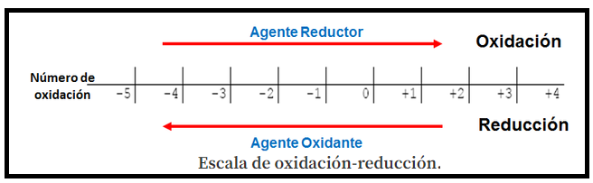
OXIDACCIÓN | REDUCCIÓN
La oxidación tiene lugar cuando una especie química pierde electrones y en forma simultánea, aumenta su número de oxidación. | La reducción ocurre cuando una especie química gana electrones y al mismo tiempo disminuye su número de oxidación.
Ca⁰----- Ca⁺² + 2e | e⁻ + Cl⁰ ----- Cl⁻¹

PASOS PARA BALANCEAR ECUACIONES POR OXIDO-REDUCCIÓN:
Paso 1. Escribir la ecuación de la reacción.
Paso 2. Asignar el número de oxidación a los átomos en ambos lados de la ecuación (aplicar las reglas de asignación del número de oxidación). UTILIZA TABLA PERIODICA
Paso 3. Identificar los átomos que se oxidan y los que se reducen.
Paso 4. Colocar el número de electrones cedidos o ganados por cada átomo.
Paso 5. Intercambiar los números de electrones (los electrones ganados deben ser igual a los electrones perdidos). El número de electrones ganados se coloca como coeficiente del elemento que pierde electrones.
Paso 6. Igualar la cantidad de átomos en ambos miembros de la ecuación.
Paso 7. Balancear por tanteo los elementos que no varían su número de oxidación.
EJEMPLO 1:
Paso 1:
Cu + HNO₃ ------ Cu(NO₃)₂ + NO + H₂O

Paso 2. Asignar el número de oxidación:
Cu⁰ + H⁺¹N⁺⁵O⁻²₃ ------ Cu⁺²(N⁺⁵O⁻²₃)₂ + N⁺²O⁻² + H⁺¹₂O⁻²

Paso 3. Identificar los átomos que se oxidan y los que se reducen en semirreacciones.
Cu⁰ ------ Cu⁺²
OXIDA

REDUCCIÓN
N⁺⁵ ------N⁺²

Paso 4. Colocar el número de electrones cedidos o ganados por cada átomo
GRADO 11 – SEMANA 2– TEMA: BALANCEO DE ECUACIONES
Cu⁰ – 2e------ Cu⁺²
N⁺⁵+ 3e------N⁺²

Paso 5 y 6. Igualar el número de electrones tanto del cobre como del nitrógeno:
3Cu⁰ – 6e------ 3Cu⁺²
2N⁺⁵+ 6e------2N⁺²

3(Cu⁰ – 2e------ Cu⁺²)
2(N⁺⁵+ 3e------N⁺²)

Sumar
3Cu⁰ – 6e------ 3Cu⁺²
2N⁺⁵+ 6e------2N⁺²
3Cu⁰ + 2N⁺⁵----3Cu⁺² + 2N⁺²

Paso 7. Colocar los coeficientes (color azul) en la reacción química inicial y Balancear por tanteo los átomos que faltan.
3Cu + 8HNO₃ ------ 3Cu(NO₃)₂ + 2NO + 4H₂O


ACTIVIDADES POR DESARROLLAR

- Con base a la lectura “LA ENFERMEDAD, UN NEGOCIO PARA LA INDUSTRIA FARMACÉUTICA” Conteste las siguientes preguntas:
- ¿Qué paises dominan la producción y comercialización de farmacos en el mundo? __________
____________________________________________________________________________
- Menciona tres estrategias que utilizan las farmaceuticas para obtener jugosas ganancias?_______________________________________________________________________________________________________________________________________________
__________________________________________________________________________
- ¿Qué ha generado negativamente que las farmaceuticas que controlan el mercado? ________
__________________________________________________________________________
- Realiza una grafica que represente las ganancias en dolares de las farmaceuticas.
- Completar los siguientes cuadros; colocando en las casillas la cantidad de átomos que hay en los reactivos y los productos. Y diga que átomos están sin balancear:
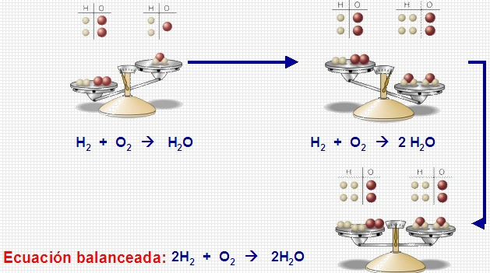
a. Cr + O₂ --- Cr₂O₃
Átomos | Reactivos | Productos
Cr
O
b. LiOH + CO₂ ---Li₂CO₃ + H₂O
Átomos | Reactivos | Productos
Li
C
H
O
c. H₂O₂ -- H₂O + O₂
Átomos | Reactivos | Productos
H
O

- Balancear las siguientes reacciones químicas por tanteo (realiza todos los pasos en una hoja anexa).
GRADO 11 – SEMANA 2– TEMA: BALANCEO DE ECUACIONES
  - KClO₃ ---- KCl + O₂
  - KI + Cl₂ --- KCl + I₂
  - HCl + FeS --- FeCl₂ + H₂S
  - Zn + HCl --- ZnCl₂ + H₂
  - Na + Cl₂ ---- NaCl
  - C₆H₁₂O₆ ---- CO₂ + H₂O
4. Clasifica cada una de las siguientes semirreacciones como oxidación o reducción
a. Ca⁰(s)------> Ca⁺²(aq) ____________
b) Fe⁺³(aq)--- Fe⁺² (aq)___________
c) Cl₂⁰(g)-- Cl⁺⁷O₃–(aq) ____________
d) HN⁺⁵O₃ (aq)---N⁺²O(g)_____________
- Balancear las siguientes reacciones por el método de oxido-reducción:
  - CH₄ + O₂---- CO₂ + H₂O
  - HNO₃ + H₂S---- NO + S + H₂O
  - KMnO₄ + H₂SO₄ + FeSO₄--- K₂SO₄ + MnSO₄ + Fe₂(SO₄)₃ + H₂O
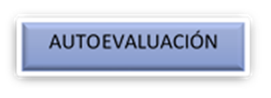


VALORA TU APRENDIZAJE |  | SI | NO | A VECES
1. Cognitivo | Reconoce y aplica la ley de conservación de la materia para balancear ecuaciones químicas por tanteo y oxido reducción.
2.Procedimental | Realiza ejercicios prácticos de balanceo de ecuaciones químicas.
3.Actitudinal | El estudiante demuestra una buena actitud para el desarrollo de las actividades.

